- Зайдите на сайт олимпиад под своим именем и паролем.
- Выберите пункт «Заявки»

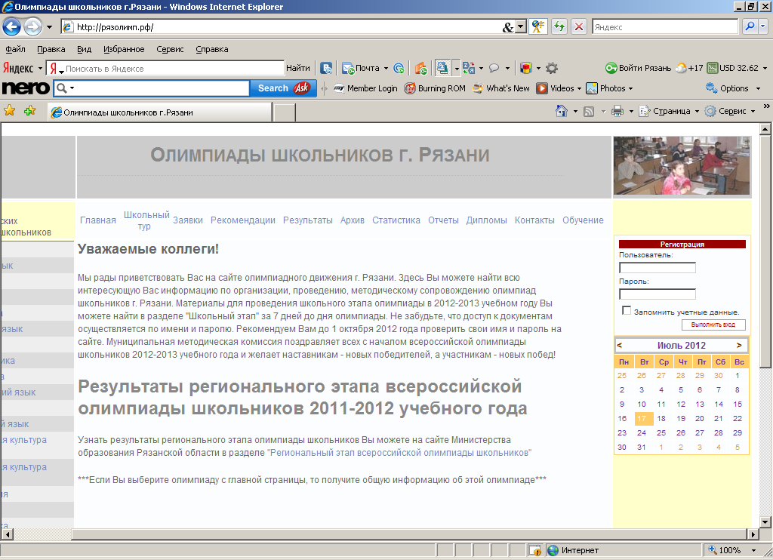
3. Выберите нужную олимпиаду. Щелкните по ссылке «Добавить участника»

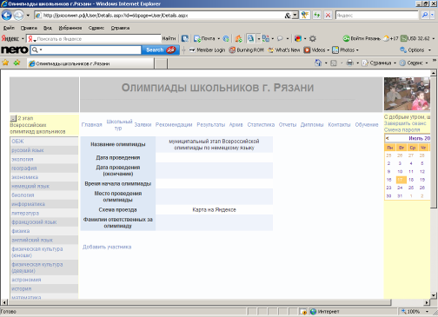
4. Заполните данные об участнике. Нажмите ссылку «Добавить». Если Вы заполнили заявку правильно, то перед Вами появится возможность ввести нового участника. Если Вы ошиблись и неправильно заполнили поля, то эти поля будут отмечены красными звездочками
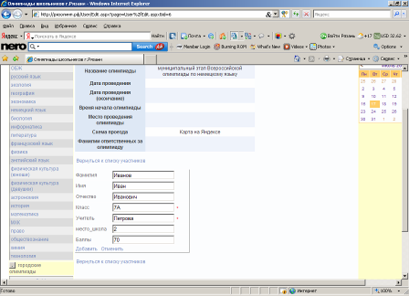
ВНИМАНИЕ!
Класс – заполняется только цифрой класса. Литеру класса не указывать!
Учитель – заполняется в формате И.О.Фамилия. Все без пробела.
Место_школа – это то место, которое ученик завоевал на школьной олимпиаде. Указывается только цифра – 1, 2 или 3.
5. После ввода всех заявок нажмите ссылку «Вернуться к списку участников». Если Ваши заявки приняты, вы увидите их в списке заявок. Там Вы можете их отредактировать или удалить. Если Вы не видите заявок, значит, по каким-то причинам (чаще всего, из-за ошибочно заполненных полей) они не записаны в базу данных. Их надо внести заново.
